
“Corporación Educacional Gloria Méndez Briones”
“Educando con amor para formar grandes personas”

ASIGNATURA: Matemáticas NIVEL: Octavo

ACTIVIDAD N.º: 14 PROFESOR/A: Pamela Vargas V.

Objetivo de la actividad: Conocer y comparar los Números Racionales.

Instrucciones:
1.- En las Actividades (guías) N°3 y N°4 repasamos la operatoria con Fracciones y Decimales respectivamente, te invito a mirar nuevamente esas guías porque en esta parte de la unidad de Números y Operaciones trabajaremos en ello.

2.- Empezaremos con los Números Racionales, que es un conjunto de números que incluye al conjunto de Números Naturales, también incluye al conjunto de Números Enteros (positivos y negativos), junto con las fracciones y decimales, las cuales también las trabajaremos positivas y negativas, este esquema lo explica mejor.

LOS NÚMEROS RACIONALES
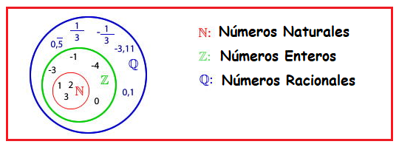

3.- Lo primero que debemos aprender es a ubicar números racionales en la recta numérica, para esto observa este tutorial y realiza estos ejercicios:

Números Racionales en la Recta Numérica | Clases de Matemáticas
https://www.youtube.com/watch?v=ZeUPGFf14kg&t=318s

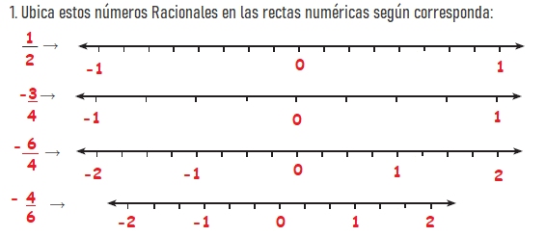

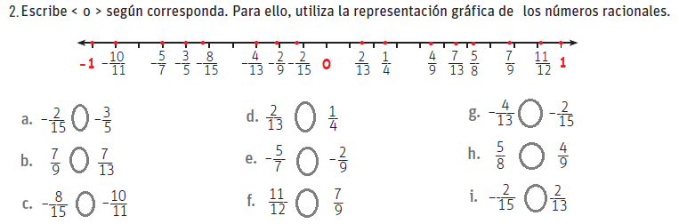

4.- Transformar de fracciones a decimales y viceversa, este contenido ya lo has trabajado en cursos anteriores, te invito a mirar estos tutoriales para recordar este proceso.
- Convertir de decimal a fracción
https://www.youtube.com/watch?v=3PK-WfE2hmc
- Transformar de fracción a decimal, Mathema
https://www.youtube.com/watch?v=Ve1_cBtuv0U

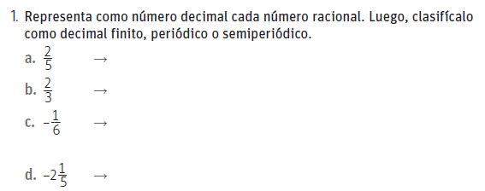
5.- Realiza las páginas 16, 17 y 18 de tu libro de actividades y leer las páginas 24 a 26 de tu texto de estudio.

IMPORTANTE:
Para la corrección de la guía o alguna duda puedes enviarla a mi correo pamela.vargas@cegmb.cl

